PRÜM-Türenwerk GmbH, 54595 Weinsheim
PRÜMDIGITAL: Die Customer Journey im Fokus

Auf dem Online-Portal PRÜMDIGITAL stellt der Türenhersteller PRÜM Services und Tools zur Verfügung, die den Kauf und Verkauf von Türen auf eine neue Ebene heben. Mit digitalen Angeboten zu 14 Themenschwerpunkten setzt das Portal zukunftsweisende Impulse und versteht sich als Schnittstelle für eine moderne, technologisch vernetzte Kommunikation. Im Mittelpunkt stehen die PRÜM-Fachhändler, die hier innovative Beratungs- und Verkaufshilfen finden.

Mit den Tools von PRÜMDIGITAL verläuft die Customer Journey des Türenkaufs stringent und nutzerfreundlich von der Online-Konfiguration einer Tür über die Live-Beratung und den Verkauf bis hin zur Lieferung und Montage. Das digitale Angebot ermöglicht die kanalübergreifende Unterstützung des Türenkaufs für Architekten, Handwerker und Endkunden. Fachhändler realisieren mit dem Angebot einen aufmerksamkeitsstarken Marktauftritt und steuern ihre Beratungs- und Verkaufsprozesse exakt abgestimmt auf die Anforderungen und Bedürfnisse der jeweiligen Kundengruppe.

Online-Tool DIETÜR als Herzstück

Mit dem Online-Türentool DIETÜR konfigurieren Kundinnen und Kunden digital ihre Wunschtür aus über einer Million Produktkombinationen. Das Online-Tool und die digitale Ausstellungslösung POE (Point of Experience) ermöglichen eine intelligente Customer Journey beim Türenkauf und steigern die Beratungsqualität im Fachhandel. Vor Ort in der Ausstellung des Händlers revolutioniert POE die bisherige analoge Türenberatung und präsentiert dort den digitalen Zwilling der Wunschtür im Maßstab 1:1 und in 4K-Bildqualität.

Mit dem Service der 3D AUSSTELLUNGSPLANUNG unterstützt PRÜM den Fachhandel auch analog. Das PRÜM-Ausstellungsteam plant die Türenausstellung in einer fotorealistischen 3D-Visualisierung exakt nach den Wünschen und individuellen Gegebenheiten des Standorts. Mit dieser Unterstützung entstehen hochmoderne Türen-Showrooms. Im professionellen Zusammenspiel mit den Planungstools DIETÜR und POE vernetzt PRÜM digitale und analoge Ausstellungskonzepte zu einem modernen Retail-Gesamtkonzept.

Für Fachhändler mit repräsentativen Türenausstellungen bietet PRÜM im Rahmen des Konzepts SHOWROOM-PARTNER gezielte Verkaufsunterstützung. PRÜM-Showroom-Partner werden prominent in die Händlersuche des Türenherstellers eingebunden und erhalten eine eigene Landingpage, die den Standort in Wort und Bild vorstellt. Über einen Beratungsgutschein, den Kunden online ausfüllen, generiert der Händler Vor-Ort-Termine in seiner Ausstellung. Mit SHOWROOM-PARTNER setzt PRÜM gezielt auf die Unterstützung des Salesprozesses.

Nach dem Beratungsprozess im Fachhandel sorgt DOORIT für Schnelligkeit, Effizienz und Prozesssicherheit bei der Kalkulation und Projektabwicklung des Türenkaufs. Durch die intuitive Benutzeroberfläche von DOORIT wird die Angebotserstellung deutlich vereinfacht. Die Schnittstelle zu DIETÜR ermöglicht das schnelle Einlesen der gewünschten Türkonfiguration. Der Zugriff auf weiterführende Informationen, Nachhaltigkeitszertifikate und technische Anleitungen wird durch die Schnittstelle zu PIM, der Product Information Management Datenbank, ermöglicht. In einer weiteren Ausbaustufe wird DOORIT – neben der direkten Bestellfunktion inklusive Kopplung an die Produktionssoftware von PRÜM – auch eine mehrstufige Nutzung z. B. durch Verarbeiter und Fachhändler realisieren. DOORIT vereinfacht alle Prozesse rund um die Türkalkulation und spart durch seine hohe Performance wertvolle Zeit in der Kundenbetreuung.

Weitere Angebote in PRÜMDIGITAL

EGP – Elektronische Geschäftsprozesse unterstützt die Digitalisierung von Unternehmen und begleitet die Umstellung auf digitale Angebotserstellung, Bestellprozesse, Lieferung und Logistik. PRÜM vereinfacht mit der Marketing Toolbox MTB, dem kompakten Online-Nachschlagewerk und dem DIGITALEN TÜRENHANDBUCH administrative und planerische Prozesse und bietet professionelle Unterstützung bei der Kundenberatung rund um die Tür. Das Tool 3D RENDERING stellt fotorealistische Produkt- und Raumwelten zur Verfügung, die Fachhändler lizenzfrei für das eigene Marketing nutzen können. Wissensvertiefung steht im Mittelpunkt des WEBINAR-Angebots. Vom Basiswissen bis zum detaillierten Türen-Profiwissen ist ein breites Spektrum im Programm. Alle Informationen zu SmartDOORS-Lösungen sind im Themenbereich SMARTDOORS gebündelt.

Spezielle Angebote auch für Objektplaner, Architekten und Schreiner

Objektplaner finden in BIM – Building Information Modeling zukünftig Unterstützung bei der digitalen Bauplanung. Für Architekten stehen unter DIGITALE AUSSCHREIBUNGSTEXTE AVA/GAEB aktuelle Textbausteine für Ausschreibungen zur Verfügung und Schreiner erhalten mit dem SCHREINER WEBSITESERVICE Unterstützung auf dem Weg zur eigenen professionellen Website.

Gemeinsam in die digitale Zukunft

Mit dem digitalen Portal begleitet PRÜM Händler, Architekten, Handwerker und Endkunden bei allen relevanten Themen. Die positive Resonanz des Fachhandels und stetig steigende Nutzerzahlen auch bei den Endkunden zeigen, dass das Angebot von PRÜMDIGITAL den Nerv der Branche trifft.

5.134 Zeichen

Weiterführende Links
premiumkante-pruem.de
pruem-digital.de
tuerentool-pruem.de/#/configurator

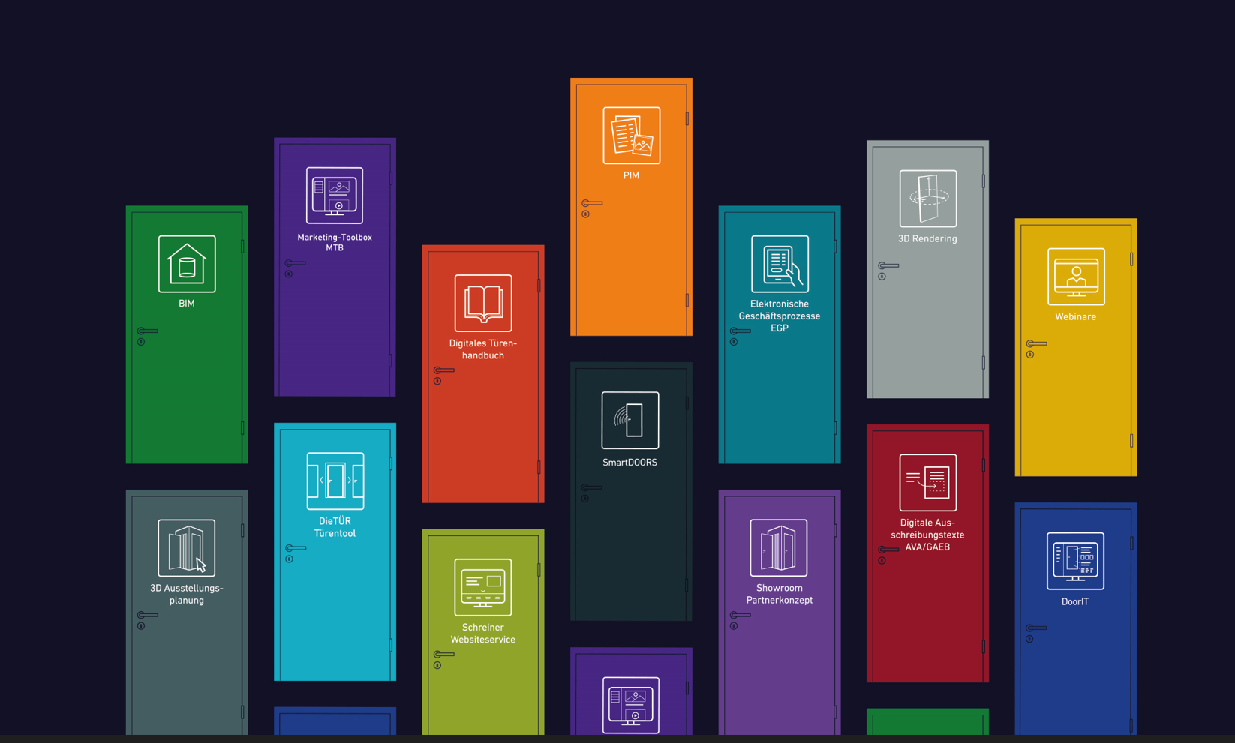

Digitale Welten von PRÜM

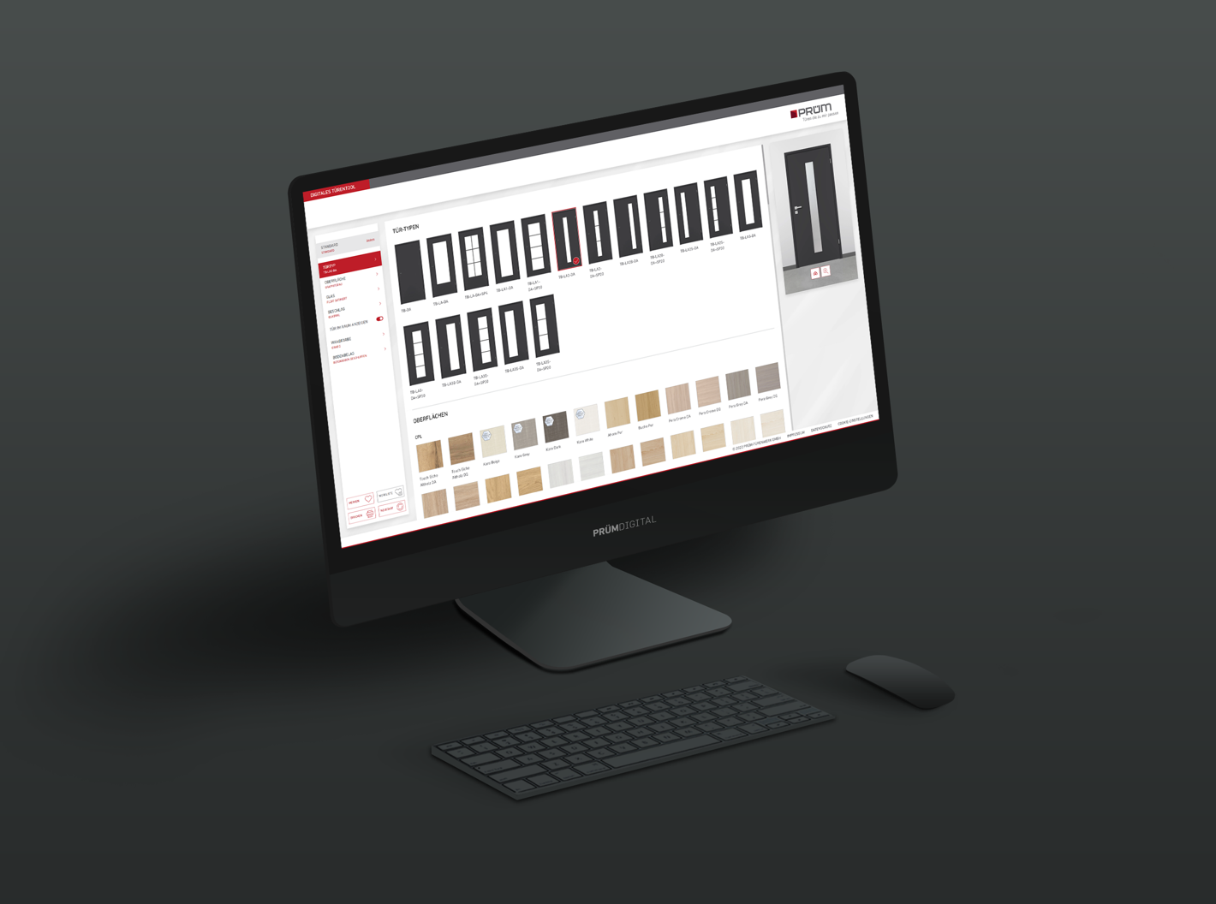

Das Online-Türentool DIETÜR – einfach die eigene Wunschtür konfigurieren

